

Semana 2
Desarrollo Fullstack I (DSY2201)
Instrucciones específicas

Descripción de la actividad
En esta segunda semana se realizará la actividad formativa 2 de manera individual, a través de un encargo, donde deberán resolver un problema propuesto de un microservicio básico, usando el lenguaje y framework vistos en esta semana.

Instrucciones específicas
Desarrolla un microservicio en Spring Boot que proporcione información básica sobre películas. Este microservicio debe ofrecer un punto de acceso que permita a los usuarios obtener detalles sobre una película específica utilizando su identificador (ID).
Este microservicio debe cumplir con las siguientes características:
- El microservicio debe ser desarrollado en Spring Boot.
- Debe implementar un controlador que escuche las siguientes rutas:
  - GET /peliculas/{id}: Para obtener información detallada sobre una película en función de su ID.
  - GET/películas: Para obtener toda la información detallada sobre las películas que se encuentren registradas.
- El microservicio debe manejar la información de las películas como objetos Java simples, sin la necesidad de utilizar una base de datos. Asegúrate de crear una lista de películas en memoria que puedas utilizar como fuente de datos.
- Las películas deben tener, al menos, los siguientes atributos: id, titulo, año, director, género y sinopsis.
- Asegúrate de que el microservicio devuelva respuestas JSON adecuadas para las solicitudes.
- Debes incluir al menos cinco películas en la lista en memoria para que los usuarios puedan consultar sus detalles
- Recuerda compartir tu tablero de Trello con tu Docente junto al repositorio Git.
Aquí un ejemplo de la estructura JSON que debe devolver el microservicio:
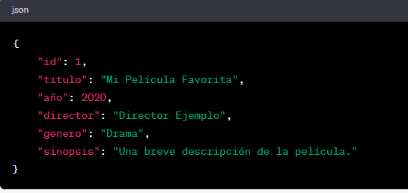

Importante
Considera los siguientes entregables al momento de rendir tu actividad:
- Zip o rar del microservicio
- Comparte los links de Git y de Trello en el AVA, al momento de adjuntar el ZIP.



Reservados todos los derechos Fundación Instituto Profesional Duoc UC. No se permite copiar, reproducir, reeditar, descargar, publicar, emitir, difundir, de forma total o parcial la presente obra, ni su incorporación a un sistema informático, ni su transmisión en cualquier forma o por cualquier medio (electrónico, mecánico, fotocopia, grabación u otros) sin autorización previa y por escrito de Fundación Instituto Profesional Duoc UC La infracción de dichos derechos puede constituir un delito contra la propiedad intelectual.

